**PERBANDINGAN EFEKTIVITAS FORMULASI PASTA GIGI EKSTRAK DAUN SIRIH MERAH (*Piper ornatum* N.E.Br)**

**DAN DAUN SIRIH HIJAU (*Piper betle* L.) TERHADAP BAKTERI *Staphylococcus aureus***

**SKRIPSI**

**OLEH:**

**LISA WARHAMNI NASUTION**

**NPM. 172114113**



**PROGRAM STUDI SARJANA FARMASI**

**FAKULTAS FARMASI**

**UNIVERSITAS MUSLIM NUSANTARA AL-WASHLIYAH**

**MEDAN**

**2021**

**PERBANDINGAN EFEKTIVITAS FORMULASI PASTA GIGI EKSTRAK DAUN SIRIH MERAH (*Piper ornatum* N.E.Br)**

**DAN DAUN SIRIH HIJAU (*Piper betle* L.) TERHADAP BAKTERI *Staphylococcus aureus***

**SKRIPSI**

**Diajukan untuk melengkapi dan memenuhi syarat-syarat untuk memperoleh Gelar Sarjana Farmasi Program Studi Sarjana Farmasi Fakultas Farmasi Universitas Muslim Nusantara Al-Washliyah**

**OLEH:**

**LISA WARHAMNI NASUTION**

**NPM. 172114113**

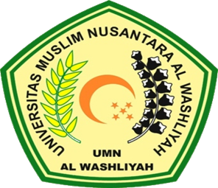

**PROGRAM STUDI SARJANA FARMASI**

**FAKULTAS FARMASI**

**UNIVERSITAS MUSLIM NUSANTARA AL-WASHLIYAH**

**MEDAN**

**2021**